Miércoles
06
de abril

Tercero de Primaria
Ciencias Naturales

Del más caliente al más frío

Aprendizaje esperado: reconoce la importancia del uso de los termómetros en diversas actividades.

Énfasis: evalúa los beneficios de los termómetros para medir la temperatura de diversos materiales en el hogar y la industria.

¿Qué vamos a aprender?

Aprenderás la importancia del uso de los termómetros en diversas actividades.

¿Qué hacemos?

La semana pasada aprendiste que los materiales pueden cambiar de estado, debido a la variación de la temperatura. Si hay un aumento en la temperatura, los materiales pueden cambiar de sólido a líquido y de líquido a gas.

Pero también aprendiste que, si la temperatura disminuye, el efecto será el contrario, los materiales pasarán de gas a líquido y de líquido a sólido, un ejemplo es el agua que, al congelarse, se hace hielo.
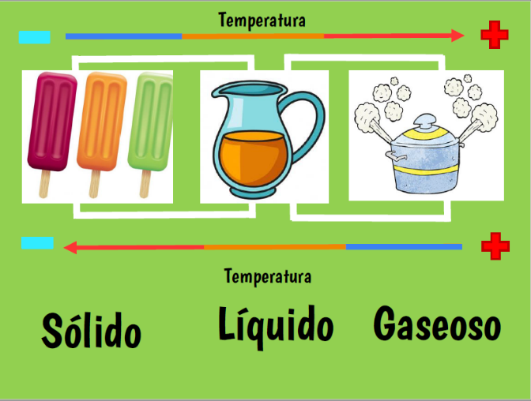

¿Y sabes a qué temperatura el agua cambia a hielo o a vapor? El agua se hace hielo a los 0° Celsius, ¿Me puedes recordar a qué temperatura hierve el agua? A los 100° Celsius.

A continuación, te platicare una actividad que te ayudará a comprender la importancia que tiene la temperatura en diferentes aspectos de nuestra vida.

El poster muestra una línea en la que se registran diferentes temperaturas, partimos de la que tú nos acabas de mencionar.

La temperatura a la que el agua se transforma a hielo: Los 0° centígrados.

Otra temperatura muy importante es la temperatura corporal: Que es la medida de la cantidad de calor en nuestro cuerpo, a la cual realiza todas sus funciones de manera eficiente y en un estado de salud, 37° C, no debe estar más arriba de eso.

Ahora, debemos precisar que no todos tenemos 37° dependiendo de tu constitución, la edad, las actividades que realizas, el lugar donde se mida, e incluso la hora del día, la temperatura corporal normal está en el rango de 36.5° a 37.2° centígrados.

Vamos a colocar las siguientes temperaturas en nuestra escala.

- Temperatura cuando alguien tiene fiebre 38°C

La fiebre nos indica que algo en nuestro cuerpo no está bien, por eso debemos atendernos y no auto medicarnos. Más adelante tendremos una entrevista con el Médico Mauricio Verdalet.

- Entrevista:
https://youtu.be/MODSrNi8p4U

- Temperatura ambiental más alta: 54.4°C Valle de la Muerte en California.

Este inhóspito paraje de geografía marciana situado en el desierto de Mojave, en el este de California, alcanzó 54.4 °C el 16 de agosto pasado, una nueva marca (desde que se tienen registros confiables).

- Temperatura a partir de la que comienzan a morir organismos que nos provocan enfermedades, a partir de los 70°C pero la más segura es 100°C.

Por ello, es importante asegurarse de que se cuecen los alimentos a la temperatura adecuada y durante el tiempo necesario, especialmente huevos y leche.
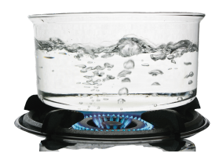

- Temperatura de ebullición del agua 100°C.

Esta medida es lo que en nuestras casas conocemos como “agua hirviendo”, este momento es importante por varias razones: Es cuando vemos que el agua burbujea en la olla; cuando el agua pasa de estado líquido a gaseoso y además a esta temperatura le damos al agua la característica de potable al mantenerla en ebullición durante un minuto.

Pero cuidado, el agua en ebullición es muy peligrosa, puede ocasionar quemaduras verdaderamente graves en nuestro cuerpo, así que les recomendamos que las niñas y niños eviten al máximo su manejo.

- Temperatura de fundición del acero: 1,375°C.

Una aleación es una mezcla homogénea entre metales y otras sustancias. El acero, es una aleación a base de hierro y carbono, pero con el avance de la tecnología se ha descubierto que las aleaciones pueden variar de acuerdo al uso que se le dará a este material.
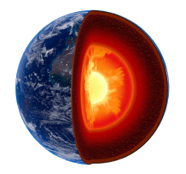

- Temperatura del núcleo de la Tierra 4,000°C.

Nuestro planeta se compone de tres capas: la corteza terrestre, el manto y el núcleo que a su vez se divide en núcleo interior y núcleo exterior, este último es una capa de 2.000 km de espesor compuesta por hierro, níquel y pequeñas cantidades de otros metales en estado líquido, el núcleo externo se encuentra 2.900 km debajo de la superficie.
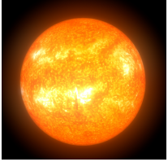

- Temperatura de la superficie del Sol 5,505°C.

La superficie del Sol es un lugar muy ocupado. Tiene gases cargados eléctricamente que generan áreas de poderosas fuerzas magnéticas. Estas áreas se llaman campos magnéticos. Los gases del Sol se mueven constantemente, lo que enreda, estira y tuerce los campos magnéticos, este movimiento crea mucha actividad en la superficie del Sol, llamada actividad solar. La cantidad de actividad solar cambia con las etapas del ciclo solar y puede tener efectos aquí en la Tierra, por lo que los científicos monitorean con atención la actividad solar todos los días.

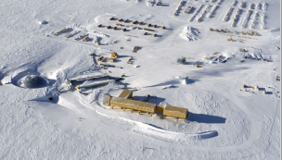

- Temperatura más baja Antártida -89.2°C.

La temperatura más baja que había sido registrada en nuestro planeta por una estación meteorológica fue de -89.2 ºC en el mes de julio de 1983 en la Base Vostok (en español Este) una estación de investigación de Rusia en la Antártida Oriental.

Sí, pero es muy importante que entendamos que estas temperaturas pueden variar y cualquier variación en ella tal vez nos indique un problema.

Por ejemplo, una fábrica de hielos, ¿A qué temperatura deben estar los congeladores?

Te invito a contestar las siguientes preguntas en tu cuaderno.

¿Qué es la fiebre?
¿Cómo se produce la fiebre?
¿Por qué es peligrosa la fiebre?
¿Qué le pasa a nuestro cuerpo si no se atiende la fiebre?
¿Qué debemos hacer en caso de que la temperatura aumente?

Ahora lo entiendo, la fiebre es parte del sistema de defensa, pero al mismo tiempo es una poderosa señal de que algo en nuestro organismo no está bien, y es necesario buscar atención médica.

Nuestro cuerpo y el de otros animales tiene formas de detectar los cambios en la temperatura, a veces como una forma de defendernos, pero también como estrategia para atrapar a sus presas.

Esto lo hacen por medio de los llamados órganos termorreceptores.

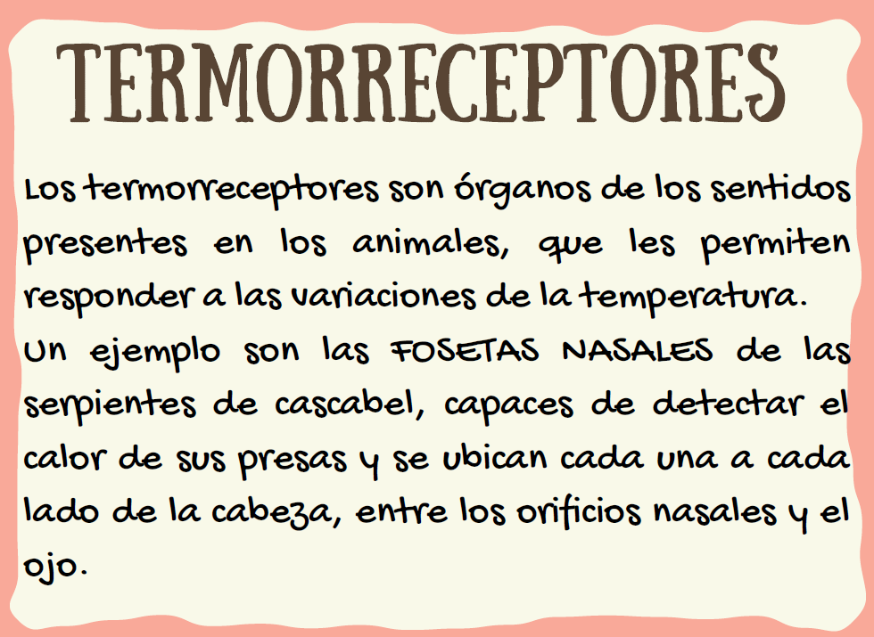

Los termorreceptores son órganos de los sentidos presentes en los animales, que les permiten responder a las variaciones de la temperatura.

En el caso de los seres humanos se encuentran distribuidos en la piel.
Un tipo especial de termorreceptor lo constituyen las FOSETAS NASALES de algunos ofidios, como la serpiente de cascabel. Dichas fosetas se ubican cada una a cada lado de la cabeza, entre los orificios nasales y el ojo. Son capaces de detectar la radiación infrarroja que procede de sus presas (estos animales solo se alimentan de animales de sangre caliente).

Como viste la temperatura es muy importante, por eso a lo largo de esta semana conoceremos al instrumento que se encarga de esta tarea.

Si te es posible consulta otros libros y comenta el tema de hoy con tu familia.

¡Buen trabajo!

Gracias por tu esfuerzo.

Para saber más:
Lectura

https://www.conaliteg.sep.gob.mx/primaria.html

